**Трафик с Яндекс.Директа, а именно с РСЯ.**

Офер – Экономитель газа, сейчас он во многих пп, таких как м1, спагетти, но я лил и лью на ctr.ru

Процент апрува, скорость обзвона и т.п. меня устраивает, все можете наблюдать в скринах ниже.

**Часть первая. Подбор минус слов**

Итак. Самая суть – это подобрать правильно минус слова в компании, остальное – дело за малым.

**Как правильно производить подбор минус слов, объясню на экономителе газа:**

- Берем самый жирный запрос – газ  
- Выгружаем все ключи из wordstat.yandex.ru с этим запросом (либо используем KeyColletor)  
- Весь полученный список сохраняем в excel  
- Разделяем все слова в запросах по столбцам (на скринах, думаю, ясно как это сделали)  
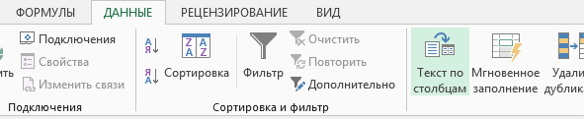

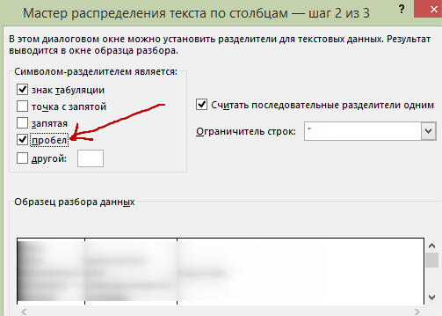

- Получаем 4-6 столбцов с кучей слов. После чего копи-пастом копируем все – все значения в первый столбец  
- Выделяем весь список – удаляем дубликаты. Остается порядка 1000+- слов

- Сортируем список слов по алфавиту и вручную удаляем **ЦЕЛЕВЫЕ слова**, оставляя тем самым МИНУСа.

Это и будет ваш список минус слов

По оферу – Экономитель газа у меня вышел списочек в 1423 символа  
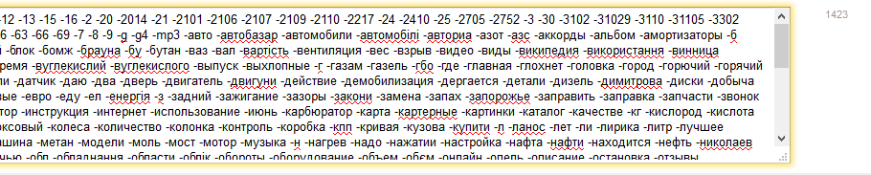

**Часть вторая. Создание компании**

Про создание компании в Директе, думаю расписывать незачем)

Но, обозначу 1 ключевой момент – объявления в РСЯ должны быть с изображениями, 95% модерацию проходят изображения товара, который и будет представлен на лендинге.

В моем случае зацепилось такое изображение:

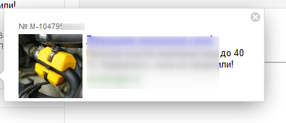

**Часть третья. Запуск компании.**

Рекламируясь в РСЯ старайтесь использовать купоны, минус только 1 – после окончания денежных средств на балансе, приходится создавать новую компанию т.к. купон действует лишь на свежие аккаунты и реквизиты оплаты.

Первоначально ставку делайте процентов на 60-80% охвата, через день – два ее можно будет снизить, когда объявление наберет ctr.

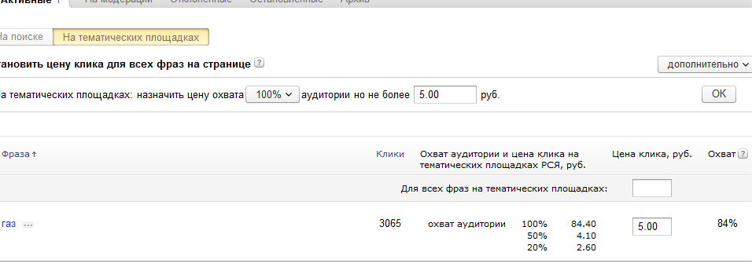

**Часть четвертая. Итог:**

Профит

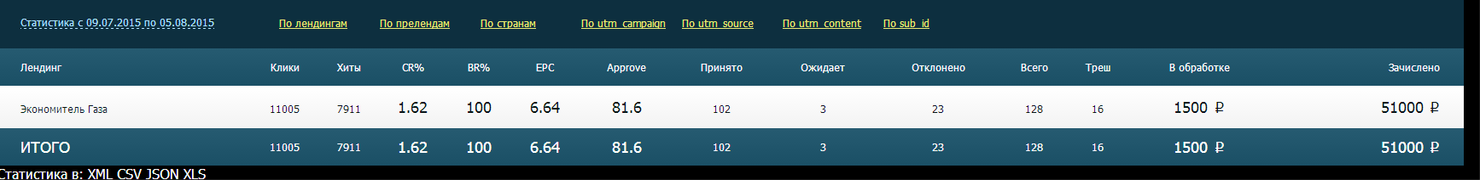

Увеличить (<http://joxi.ru/vAWRzPJINnOy2W>)

**Потрачено** на трафик – 21000 рублей +-

Потрачено времени на все –про все – часа 3-5

Если вопросы будут и если меня добавят в данный клуб – можете задавать в лс)